体检报到地点指引图
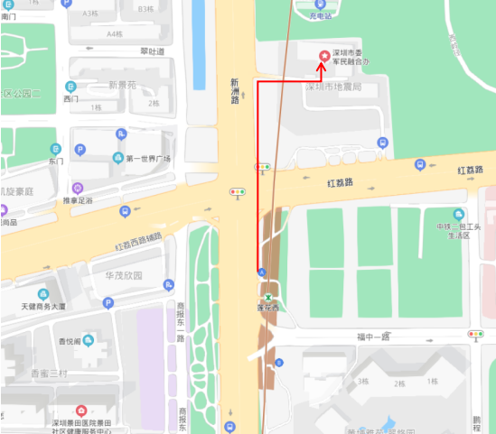
体检报到地点：深圳市福田区新洲路5008号，靠近地铁2号线莲花西地铁站A出口。

